Теоретический тур 1
Задача 1
Природная газированная вода (ГВ) известна с давних времен. Работа по получению искусственной ГВ с использованием бикарбонатов или растворения CO₂ под давлением увенчалась успехом в 1740−1760 гг. Ввиду широкой востребованности в 1783 г. было поставлено промышленное производство. Растворение CO₂ в воде описывается законом Генри, согласно которому молярная концентрация газа в жидкости прямо пропорциональна парциальному давлению этого газа над раствором: С = k_{Г}∙P, где k_{Г} – константа Генри, зависящая от температуры по закону Аррениуса:
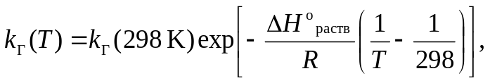
где ΔH°_{раств} – энтальпия растворения, равная для CO₂ в воде
−19.9 кДж⋅моль⁻¹, k_{Г}(298 K) = 3.3∙10⁻² М⋅атм⁻¹.
Искусственная ГВ содержит значительно больше газа, чем природная, и делится на слабо-, средне- и сильногазированную по массовому содержанию CO₂ в диапазонах 0.2−0.3, 0.3−0.4 и >0.4%, соответственно.
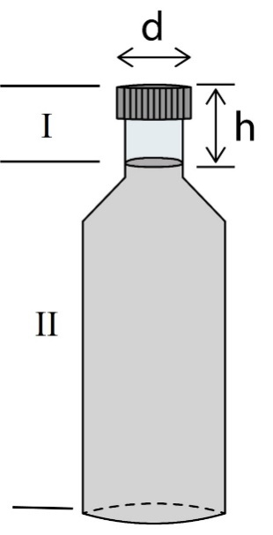
Рисунок 1
1. Определите, к какой категории относится ГВ, объёмом 500 мл, которую насыщают углекислым газом под давлением 2 атм и температуре 5°C.
2. Получите выражение для давления СО₂ в закрытой бутылке, изображенной на рис. 1. Область I имеет объём V_{г} и заполнена идеальным газом, область II – газированная вода объёмом V_{ж} и концентрацией углекислого газа, определяемой законом Генри. Общее количество (моль) CO₂ определяется вкладом газовой и водной фаз:
n∑ = n_{г} + n_{ж}.
3. Используя полученное в пункте 2 выражение, рассчитайте давление углекислого газа в закрытой бутылке (рис. 1), содержащей 500 мл ГВ при 25°C. Диаметр горлышка бутылки d = 28 мм, h = 4 см, n∑ (СО₂) примите равным 45 ммоль.
4. Рассчитайте pH чистой воды при 25°C, находящейся в контакте с воздухом. Парциальное давление CO₂ в воздухе 3.0∙10⁻⁴ атм. Примите, что
[H⁺] ≈ [HCO₃⁻], и не учитывайте вклад в величину pH диссоциацию угольной кислоты по второй ступени.
СО₂ + Н₂О ↔ Н₂СО₃ | K = 3.3∙10⁻² М⋅атм⁻¹,
Н₂СО₃ ↔ Н⁺ + НСО₃⁻ | k_{a1} (H₂CO₃) = 4.3∙10⁻⁷.
5. Как увеличится радиус пузырька углекислого газа, поднимающийся со дна природного источника, глубиной 30 м? Гидростатическое давление с глубиной возрастает линейно: Р = P_{атм} + ρ_{воды}gh. Начальный радиус пузырька 0.4 мм. Примите, что температуры на дне и поверхности источника одинаковы.
Физические константы: R = 8.314 Дж⋅моль⁻¹∙K⁻¹, g = 9.8 м⋅с⁻².

Задача 2
Одним из популярных направлений органической химии, отмеченных Нобелевской премией 2022 г., является клик-химия.
1. Расшифруйте превращения, приведенные на схеме если взаимодействие А и X – реакция присоединения, C и D изомеры; какой из них более устойчив?
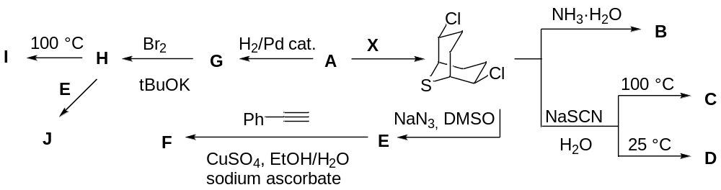

Задача 3
Двухмерные частицы характеризуются толщиной, а также длиной и шириной (размерами в плоскости частицы). Другими важными характеристиками частиц являются удельная площадь поверхности (отношение площади поверхности частицы к её массе) и дисперсность (отношение площади поверхности частицы к её объёму).
1. Для плоской квадратной (длина равна ширине) частицы запишите выражения, связывающие её удельную площадь поверхности S_{уд} и дисперсность D с толщиной d, стороной квадрата a и плотностью частицы .
2. При каких соотношениях a/d дисперсность плоской квадратной частицы не зависит от её длины и ширины (разность дисперсностей, рассчитанных с учётом и без учета a, не превышает 1%)?
При изучении адсорбции на плоских частицах графита оказалось, что максимальное количество адсорбата в расчёте на 1 г графита равно 10^{–3} моль. Длина C–C связи в слое графита равна 0.142 нм, плотность графита 2.15 г⋅см⁻³. Площадь поперечного сечения молекулы адсорбата равна 0.025 нм².
3. Рассчитайте удельную площадь поверхности графена (одного слоя графита), доступной для адсорбции.
4. Рассчитайте максимальное количество адсорбата, которое может связать 1 г графена. Если Вы не получили числовой ответ на вопрос 3, обозначьте соответствующую величину за x.
5. Запишите уравнение, связывающее максимальное количество адсорбата, которое может связать 1 г многослойного графита, и количество слоёв в наночастице n. Если вы не получили числовой ответ на вопрос 4, обозначьте соответствующую величину за y. Рассчитайте число слоёв в описанных наночастицах графита. Адсорбцией на боковых поверхностях и проникновением адсорбата между слоями графита пренебрегите.
6. Определите толщину описанных наночастиц графита. Если Вы не получили числовой ответ на вопрос 5, обозначьте соответствующую величину за z.

Задача 4
Элементы X и Y расположены в одном периоде Периодической таблицы Менделеева. И простое вещество X, и одна из аллотропных модификаций Y обладают характерными цветами красно-оранжевой гаммы. Гидролиз бинарного соединения Al с Y приводит к выделению ядовитого газа Y1 с резким неприятным запахом. Y1 проявляет восстановительные свойства. Так, при пропускании Y1 в раствор соли, полученной при нагревании X в концентрированной серной кислоте, среди продуктов реакции образуется окрашенный осадок X1. Сгорание Y1 в избытке кислорода приводит к получению белого кристаллического вещества (при н.у.) Y2, которое хорошо растворимо в воде с образованием раствора Y3. Концентрированный раствор перекиси водорода окисляет раствор Y3 до Y4. Y2 может быть получен и при окислении вещества Y газом G (D_{He} = 11.5) при нагревании. Сплавление равных количеств Y2 c оксидом элемента X, в котором массовая доля кислорода в 4 раза меньше массовой доли X, приводит к образованию вещества X2, встречающегося в природе в виде минерала. X2 взаимодействует с газообразным аммиаком при нагревании, в результате чего формируется X3 – бинарное соединение между X и Y.
1. Определите неизвестные вещества X, X1 – X3, Y, Y1 – Y4, G, а также запишите уравнения химических реакций. Известно, что качественный состав X1 и X3 совпадает.
Постепенная дегидратация Y4 с помощью P₂O₅ сначала приводит к получению кислоты Y5 (ω(O) = 0.4117, ω(Y) = 0.5809), а на конечном этапе образуется Y6. Y6 имеет молекулярное строение, молярная масса его структурной единицы лежит в диапазоне 400-520 г/моль.
2. Установите состав Y5 и Y6, а также изобразите их строение.

Задача 5
Навеску гашенной извести, хранившейся некоторое время на воздухе, высушили при 80 ^{о}С до постоянной массы и получили образец массой 34.85 г, который полностью растворили в 85.00 см³ раствора азотной кислоты (плотность 1138 г/дм³). Полученный раствор упарили в два раза по массе и охладили до 0 ^{о}С. При этом образовался осадок вещества A массой 24.98 г. Полученный фильтрат массой 40.02 г еще раз упарили на четверть, и после охлаждения до 0 ^{о}С, получили дополнительно 26.64 г А. Полученные порции A соединили и выдержали длительное время при 220 ^{о}С в сушильном шкафу, в результате чего масса уменьшилась на 30.50 % и образовалось вещество B.
Половину полученного вещества B поместили в кварцевую ампулу и нагрели со скоростью 10 ^{о}С/мин до 580 ^{о}С и выдержали при этой температуре до прекращения изменения массы. При этом было получено 26.52 дм³ газа (объем измерен при 580 ^{о}С и 102.3 кПа). Со второй половиной B провели такой же эксперимент, но конечная температура составила 600 ^{о}С. При этом выделилось 22.99 дм³ газа (объем измерен при 600 ^{о}С и 103.5 кПа). В каждом из экспериментов масса конечного твердого остатка C составила 34.2 % от исходной.
1. Приведите уравнения реакций, протекающей при растворении образца извести в азотной кислоте.
2. Установите состав веществ A, B и C.
3. Рассчитайте массовую долю примесей в образце сухой извести.
4. Составьте уравнения реакций, протекающих при нагревании В до 580 ^{о}С и 600 ^{о}С. Приведите ваши расчеты.

Задача 6
Нафион – полимер для изготовления полупроницаемых мембран, сочетающий ионообменные свойства и химическую стойкость. Эти мембраны пропускают молекулы низкомолекулярных соединений, но задерживают полимеры. | 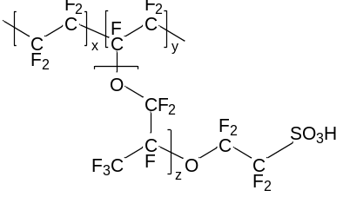
Важная характеристика Нафиона, зависящая от содержания (y) и длины (z) боковых заместителей – эквивалентный вес (масса материала, приходящаяся на 1 моль ионогенных групп).
1. Рассчитайте эквивалентный вес Нафиона при x = 100, y = 50, z = 3.
2. Для изготовления мембран оптимален Нафион с эквивалентным весом 1100 г/моль и z = 1. Рассчитайте среднюю степень полимеризации основной цепи таких макромолекул, если каждая из них содержит 55 ионогенных групп.
Набухшая в воде мембрана из полимера, описанного в п. 2, содержит 30% Н₂О по массе. Плотность набухшей мембраны 1.45 г/см³. Мембрану получают поливом из 15% раствора полимера в спирте (плотность 1.1 г/см³).
3. Рассчитайте объем раствора, необходимый для получения набухшей мембраны формата A4 (210×297 мм) толщиной 120 мкм.
Полученную мембрану использовали для очистки раствора лизоцима (глобулярный белок, M 14300 г/моль) от соли методом диализа. Для этого 100 мл исходного раствора лизоцима (концентрация белка 1 ммоль/л, хлорида натрия 4 моль/л) отделили от 1 л дистиллированной воды (примите концентрацию соли в ней, равной 0) мембраной Нафион диаметром 10 см.
4. Рассчитайте, какая доля хлорида натрия от содержавшейся в исходной смеси с белком была удалена после 5 мин диализа (поток хлорида натрия через мембрану считайте постоянным и равным 10⁻⁶ моль/(см²·с).
5. Рассчитайте массовую долю хлорида натрия в высушенной смеси с белком после трех циклов диализа (каждый раз процесс доводили до равновесия и заменяли полученный раствор хлорида натрия на 1 л дистиллированной воды). Переносом воды через мембрану при диализе и содержанием соли в ней пренебрегите.
Серьезный недостаток Нафиона – его высокая стоимость. Если не требуется исключительной химической стойкости мембраны, то его допустимо заменить на более дешевый, хотя и менее стойкий аналог. Ниже показан способ синтеза такого альтернативного материала B. Полимер A получен поликонденсацией 4,4'-дифторбензофенона с гидрохиноном в присутствии Na₂CO₃, а полимер B – обработкой A концентрированной H₂SO₄.
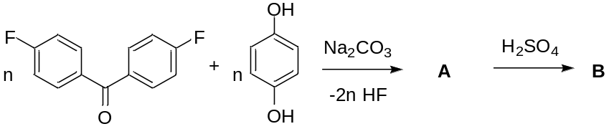
6. Изобразите структуру повторяющегося звена A.
7. Рассчитайте эквивалентный вес B, если массовая доля серы в нем равна 2.13%. Концевыми группами при расчете пренебрегите.

Задача 7
Для определения количества анилинов и фенолов используют броматометрическое титрование, основанное на бромировании этих соединений в ароматическое кольцо. Например, при бромировании анилина образуется 2,4,6-триброманилин.
- Запишите уравнение этой реакции, укажите количество брома, расходуемого на моль анилина.
- При бромировании дизамещенных производных результат зависит от взаимного расположения заместителей. Так, водные растворы 1,3- и 1,4-диоксибензолов (резорцина и гидрохинона), содержащие бромид калия и кислоту, оттитровали раствором бромата калия до появления неисчезающей окраски брома, после чего ввели избыток KI и оттитровали выделившийся иод тиосульфатом. Нашли, что один из изомеров поглотил 3 моль брома на моль аналита (случай а), а в случае другого изомера расход брома был существенно ниже (случай б). Какой из случаев относится к резорцину, а какой – к гидрохинону? Запишите структуру продукта бромирования (случай а).
- Предскажите продукты титрования бромид-броматной смесью 2,4-диметиланилина и 2,5-диметиланилина. Укажите количество расходуемого брома на моль аналита для этих соединений.
- Пара-замещенные амины и фенолы более сложно реагируют с бромом, но найдены условия их количественного определения (контроль температуры, кислотности и времени взаимодействия). Так, 4-аминобензолсульфокислота (сульфаниловая кислота) при 0°С взаимодействует с 2 моль брома, а при 20–25°С – с 3 моль, в последнем случае сульфогруппа замещается на бром. Приведите структуры продуктов бромирования для 0°С и 20–25°С.
- Броматометрию используют в анализе фармпрепаратов. Для определения сульфапиридина (рис.), одного из первых сульфаниламидных антибиотиков, к раствору аналита, помещенного в колбу вместимостью 50.0 мл, добавили избыток бромида калия, 5.0 мл 1.00 М раствора бромата калия, кислоту, закрыли колбу пробкой, через 5 мин отобрали аликвоту 5.0 мл, | 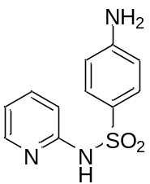
к которой добавили избыток KI и оттитровали 0.100 М раствором тиосульфата. Определите исходную массу сульфапиридина, если было затрачено 12.0 мл титранта. Известно, что сульфапиридин бромируется аналогично сульфаниловой кислоте, а реакция протекает со строгим соблюдением стехиометрии. Запишите структуру продукта бромирования сульфапиридина.

Задача 8
Среди автомобильных аккумуляторов наиболее распространены свинцово-кислотные. Действие таких аккумуляторов основано на электрохимических превращениях металлического свинца, помещенного в катодные пластины, и порошкового диоксида свинца, помещенного в анодные пластины, в присутствии электролита – водного раствора серной кислоты.
- Запишите в виде полуреакций основные процессы, протекающие на катоде и аноде. Запишите общую реакцию при разрядке аккумулятора.
- В конце зарядки аккумулятора, когда доступных соединений свинца становится недостаточно, а ток продолжают пропускать через аккумуляторную батарею, может наблюдаться так называемое «кипение» аккумулятора, опасное возможным дальнейшим взрывом. Какие процессы соответствуют «кипению» и возможному взрыву? Запишите реакции.
- Одной из проблем эксплуатации таких аккумуляторов является сульфатация – накопление в ходе неоптимальных циклов зарядки-разрядки нерастворимого осадка, мешающего протеканию электрохимических процессов. Что это за осадок?
- При обслуживании аккумуляторов проводят десульфатацию для избавления от осадка. Например, для этого можно слить из аккумулятора электролит, промыть его водой и залить раствором, для приготовления 1 л которого разводят водой 45 мл 25% (масс.) аммиака и 20 г Трилона Б (ЭДТА, Na₂H₂Y). На какой химической реакции основан данный способ? Запишите основные равновесия, существующие в такой системе.
- Рассчитайте растворимость вызывающего сульфатацию осадка в указанном десульфатирующем растворе.
- Какую массу осадка можно удалить с пластин аккумулятора за однократное применение такого средства?
Для справки: Произведение растворимости сульфата свинца: K_{s}⁰ = 2.2·10^{–8}. K_{b}(NH₃) = 1.76·10^{–5}. Плотность 25% м/м раствора аммиака: 0.9070 г/мл. Константа комплексообразования: β = [PbY^{2–}]/([Pb²⁺][Y^{4–}]) = 1·10¹⁸. Молярная масса ЭДТА (Na₂H₂Y): 336 г/моль. Мольные доли формы ЭДТА Y^{4–}:
pH | α(Y^{4–}) | pH | α(Y^{4–}) | pH | α(Y^{4–})
10.00 | 0.36 | 10.75 | 0.76 | 11.50 | 0.95
10.25 | 0.49 | 11.00 | 0.85 | 11.75 | 0.97
10.50 | 0.64 | 11.25 | 0.91 | 12.00 | 0.98

